1) FORMATION: on utilise 1. l'auxiliaire avoir ou être conjugué au présent
2. le participe passé du verbe

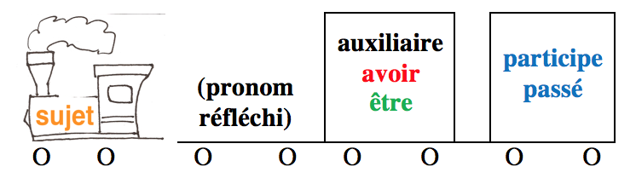

Exemples : manger —> Il a mangé une pomme au petit déjeuner
rentrer —> Je suis rentré en France pour l'été
se promener —> Il s'est promené sur la plage

•Pour former le participe passé :

--> Verbes en -ER: aller --> allé
aimer --> aimé

--> Verbes réguliers en -IR: choisir --> choisi
finir --> fini

--> Verbes réguliers en -RE: vendre --> vendu
descendre --> descendu

--> Verbes irréguliers:¹
exemples:
être --> été avoir --> eu devenir - venir - revenir --> devenu - venu - revenu
faire --> fait naître --> né mourir --> mort courir --> couru
prendre --> pris vouloir --> voulu plaire --> plu pleuvoir --> plu

•Pour choisir l'auxiliaire (avoir / être):
-En général, on utilise l'auxiliaire AVOIR avec les verbes qui peuvent prendre un complément d'objet direct [COD]
Elle a mangé quoi ? —> Elle a mangé une pomme / Elle a vu qui ? —> Elle a vu Jérémie

ainsi que des verbes qui ne prennent pas de COD (voir exemples ci-dessous)

-On utilise l'auxiliaire ÊTRE avec tous les verbes pronominaux (se/s')

et beaucoup de verbes qui ne prennent pas d'objet direct (et souvent décrivent un mouvement ou l'absence de mouvement): venir, devenir, revenir, aller, entrer, rentrer, retourner, rester, arriver, partir, sortir, monter, descendre, passer, tomber, naître, mourir (voir "La Maison d'être" page 2)

À NOTER: les autres verbes qui ne prennent pas de COD et décrivent un mouvement (courir, marcher, ramper, sauter, etc.) se conjuguent avec AVOIR:

J'ai couru pour arriver à l'heure
Il a marché pendant deux heures pour aller au marché
Nous avons sauté par-dessus la barrière

¹ Pour vérifier la forme d'un verbe vous pouvez utiliser le conjugueur de Bescherelle.
On peut aussi utiliser DR & MRS VAN DER TRAMPP comme aide-mémoire pour les verbes utilisant ÊTRE:

D: devenir  R: rentrer  M: monter  R: retourner  S: sortir | V: venir  A: arriver  N: naître | D: descendre  E: entrer  R: rester | T: tomber  R: revenir  A: aller  M: mourir  P: partir  P: passer

les verbes monter, descendre, passer, sortir sont conjugués avec l'auxilaire AVOIR quand ils ont un objet direct [COD]:
ATTENTION:

Je suis monté dans ma chambre / J'ai monté [quoi?—>] l'escalier
Il est passé à 8 h / Il a passé [quoi?—>] un examen
Il est sorti avec ses amis / Il a sorti [quoi?—>] la voiture
Tu es descendu / Tu as descendu [quoi?—>] ton sac

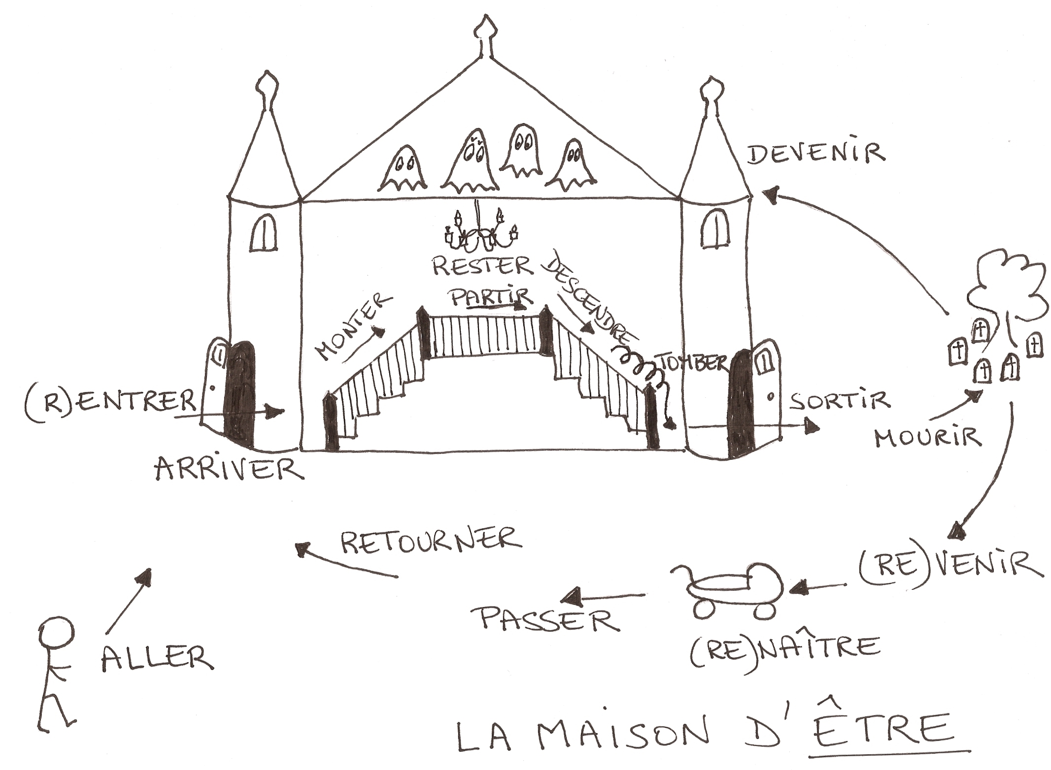

La maison d'être: une histoire qui n'en finit pas...

Vous voulez ALLER à la maison d'être? Oui? Alors, allez-y.
Vous allez bientôt ARRIVER. Vous voulez ENTRER dans la maison? Oui? Alors, entrez.
Voilà un escalier. Vous voulez MONTER? Oui? Alors, montez.
Oh la la, on entend des bruits bizarres dans le grenier, on dirait bien que la maison est hantée. Mais oui, il y a des fantômes! Vous voulez RESTER ou PARTIR? Partir? Bonne idée; alors, partez.
Il faut d'abord DESCENDRE l'escalier. Attention, n'allez pas trop vite, vous allez TOMBER. Boum ba da boum. Aïe! La chute vous a fait SORTIR de la maison et MOURIR!
Maintenant vous avez deux options:
Vous pouvez vous aussi DEVENIR un fantôme. Non, ça ne vous tente pas?
Alors vous pouvez REVENIR à la vie et RENAÎTRE. Mais alors vous allez PASSER devant la maison et RETOURNER à la maison. Et vous allez RENTRER dans la maison...
•Pour la négation:
*on met NE PAS autour de l'auxiliaire —> NE + auxiliaire + PAS
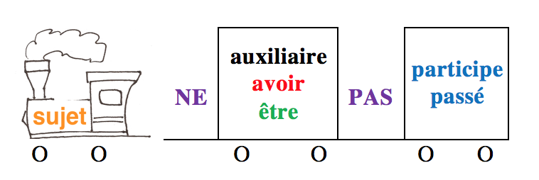
Exemples : Il n'a pas fait d'études de médecine, donc il n'est pas devenu médecin.

*pour les verbes pronominaux: On met NE avant le pronom réfléchi et PAS après l'auxiliaire être
—> NE + pronom réfléchi + être + PAS

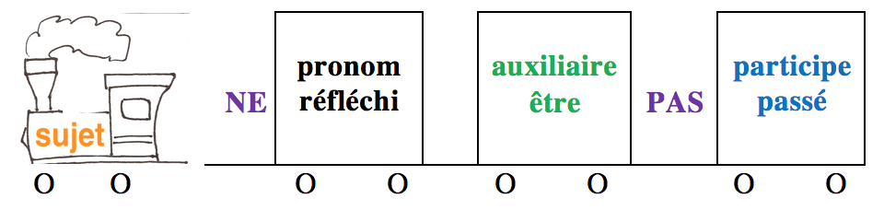
Exemples : Il ne s'est pas promené à Nantes; je ne me suis pas levé à 5 heures.

•Pour les questions avec inversion on met l'auxiliaire avant le sujet pronom

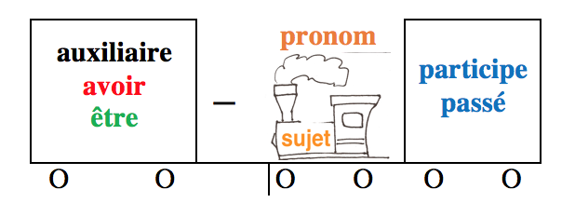
Exemples: Es-tu allé au match de foot? As-tu aimé le jeu?

ATTENTION: | 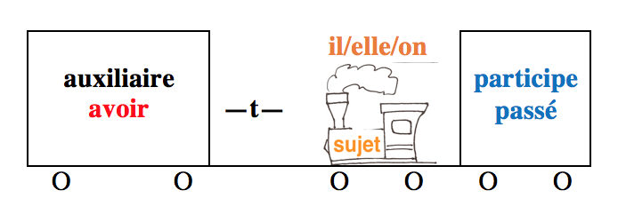 | —> Exemple:  Et Marc? A-t-il aimé le match aussi?

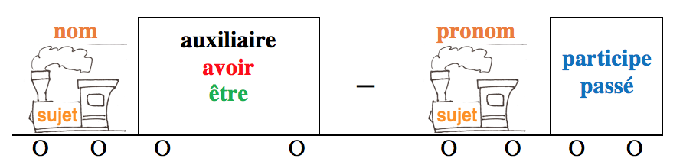 | 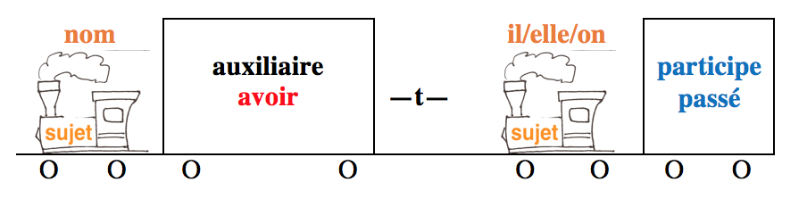
↳ Exemples: Ton frère est-il allé avec vous?  Tes amis ont-ils assisté au match aussi? | ↳ Exemple: Marc a-t-il parlé avec eux?

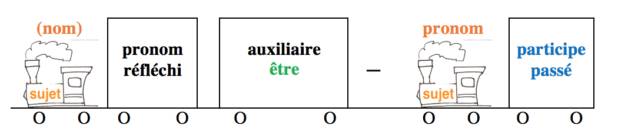
↳ Exemples: Marc s'est-il amusé? Vous êtes-vous acheté un souvenir?
•ACCORD [agreement] du participe passé :
*Avec l'auxiliaire ÊTRE, le participe passé s'accorde avec le sujet en genre (féminin, masculin) et en nombre (singulier, pluriel)

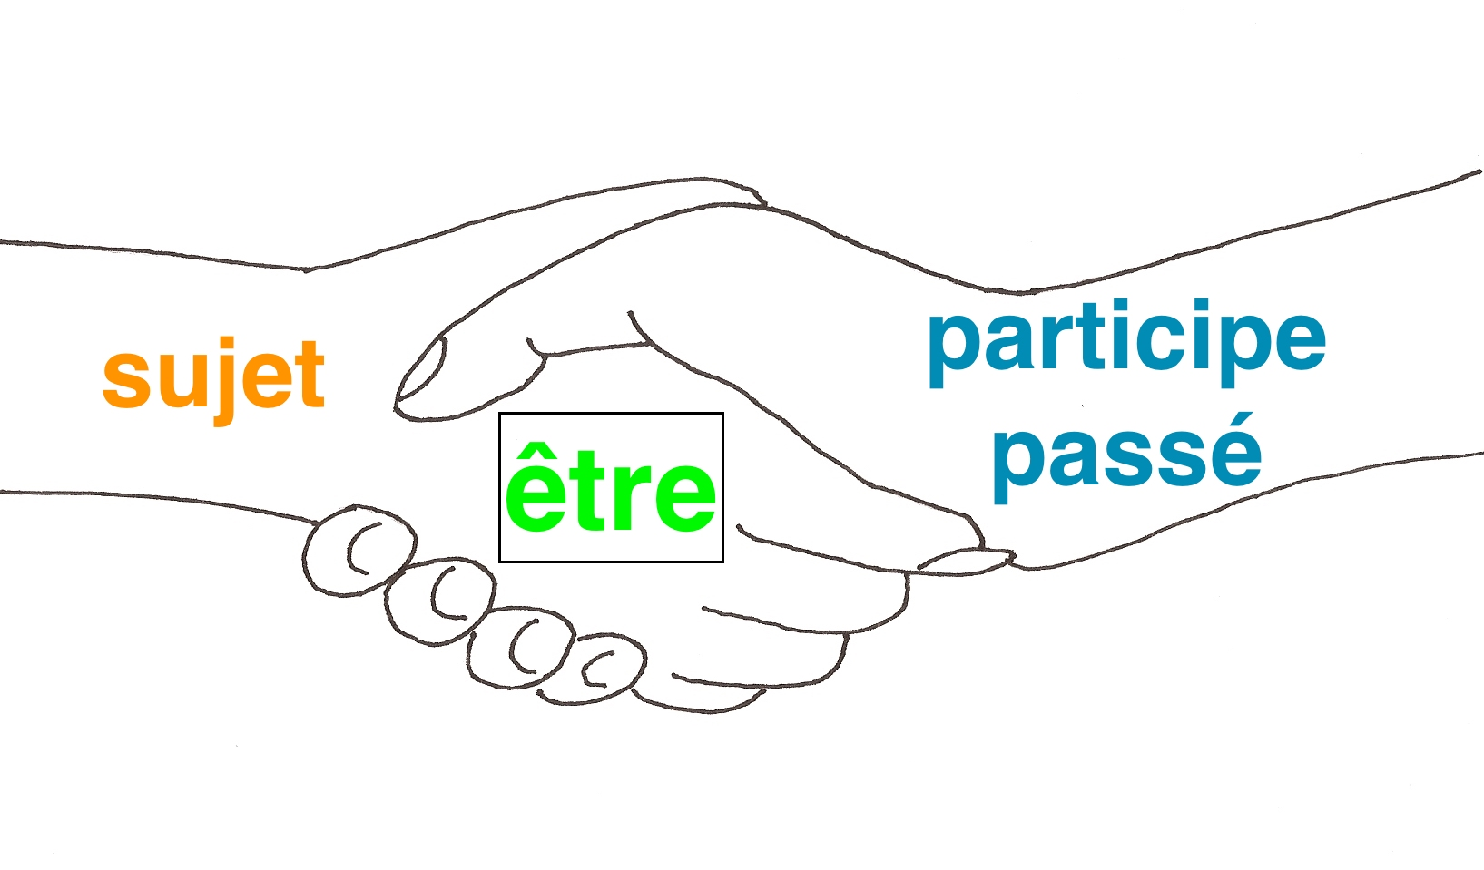 | Exemples : Elles sont arrivées à Nantes en juillet  Ils sont partis en août  Elle est allée à Paris

Avec les verbes pronominaux, le participe passé s'accorde en général avec le sujet en genre (féminin, masculin) et en nombre (singulier, pluriel)

Exemples:
se lever se promener
Je me suis levé / levée Je me suis promené / promenée
Tu t'es levé / levée Tu t'es promené / promenée
Il s'est levé Il s'est promené
Elle s'est levée Elle s'est promenée
On s'est levé On s'est promené
Nous nous sommes levés / levées Nous nous sommes promenés / promenées
Vous vous êtes levés / levées Vous vous êtes promenés / promenées
Ils se sont levés Ils se sont promenés
Elles se sont levées Elles se sont promenées

Elle s'est fiancée, puis elle s'est mariée
Ils ne se sont pas rencontrés à Paris.

EXCEPTIONS pour les verbes pronominaux:

1. présence d’un objet direct [COD] placé APRÈS le participe —> pas d’accord avec le sujet

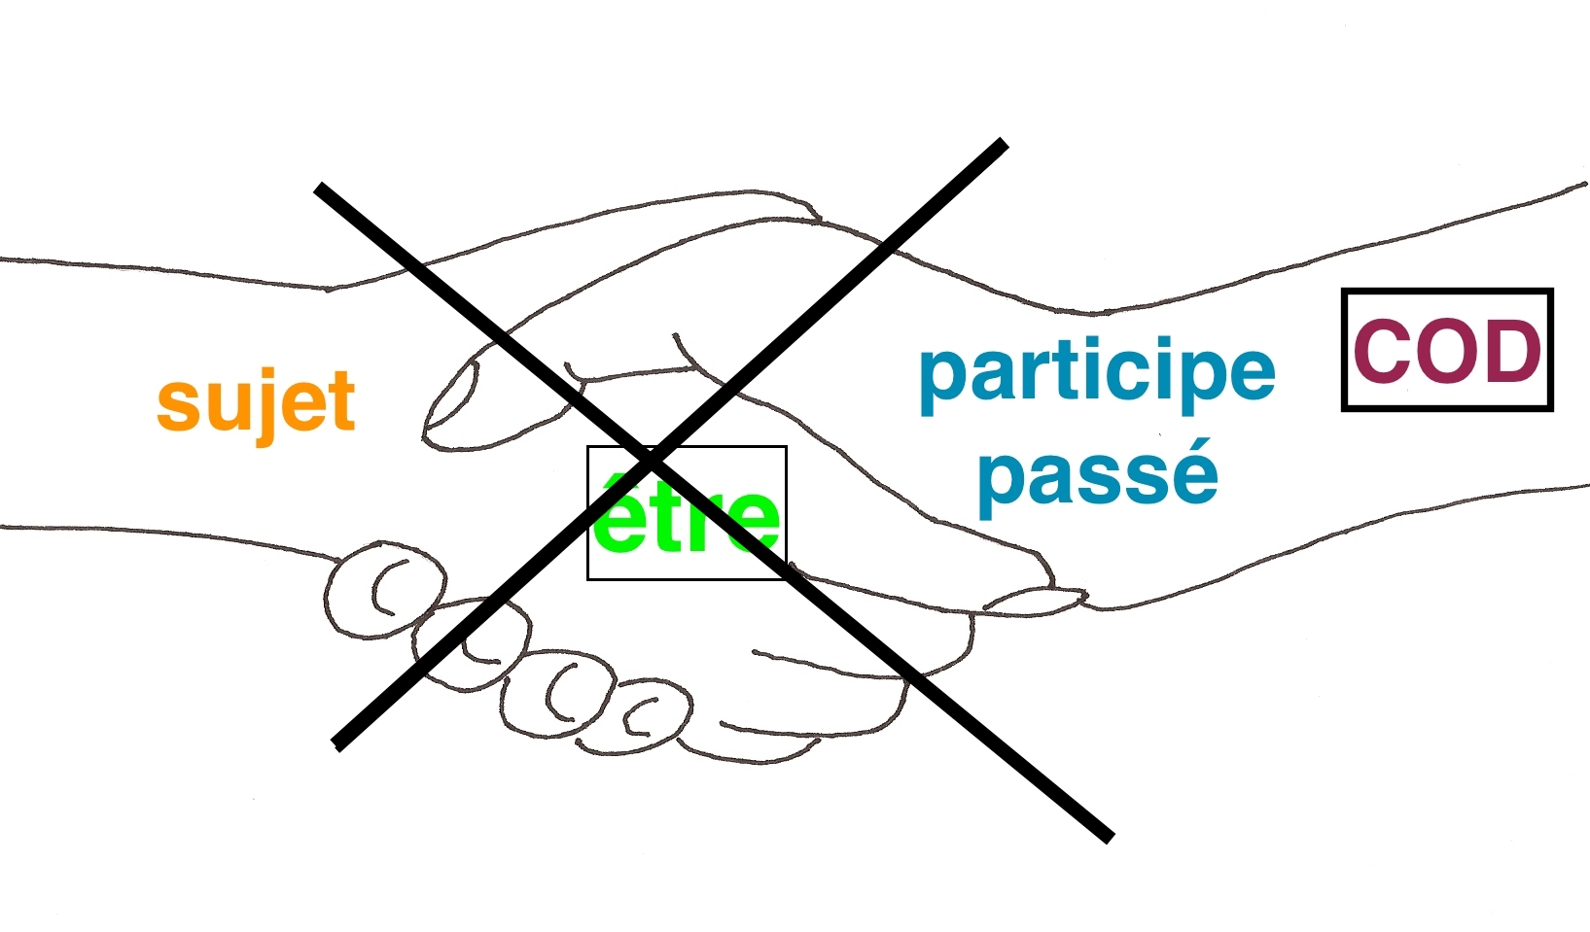 | Exemple: Annie s'est lavée  —> Annie s’est lavé les mains

2. présence d’un objet direct [COD] placé AVANT le participe —> accord avec l'objet direct
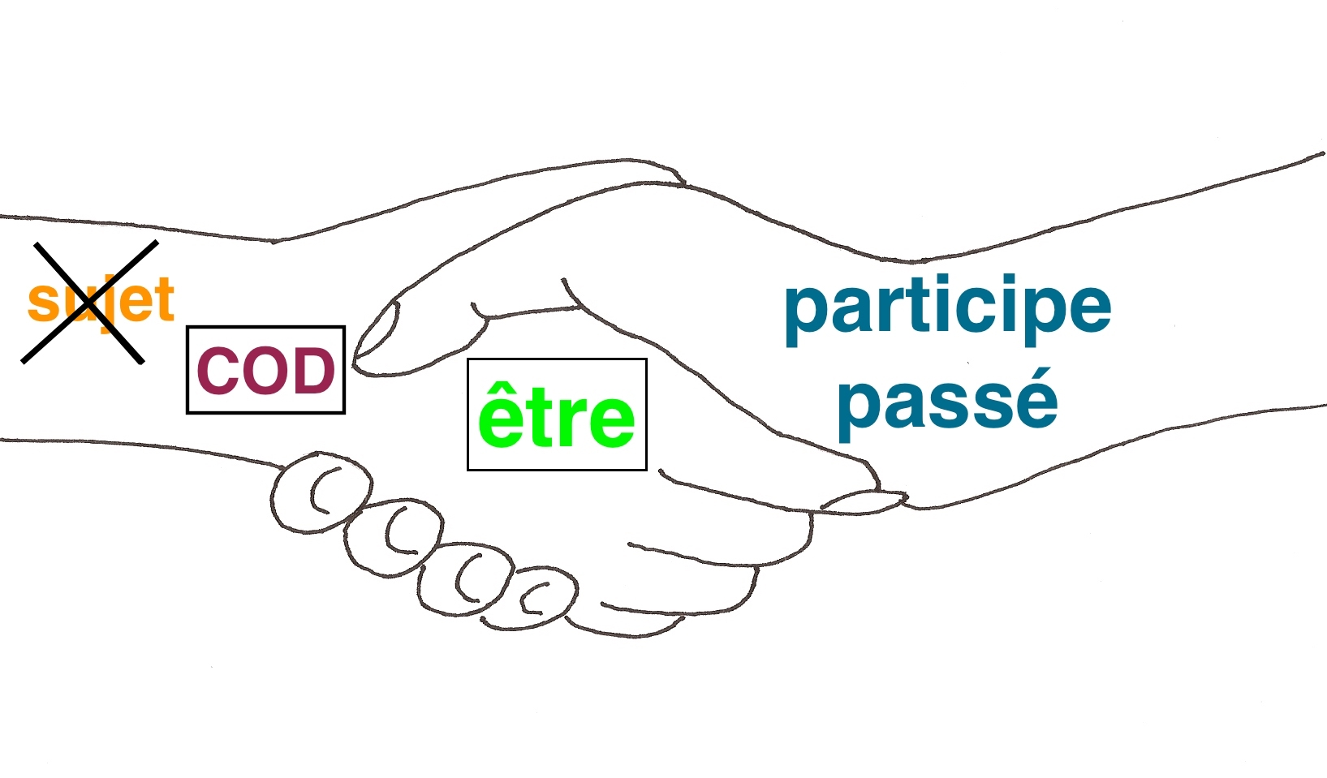 | Exemples: Les mains? Annie se les est lavées  Les doigts qu'Aline s'est coupés lui font mal.

3. verbes qui utilisent À quand il ne sont pas pronomimaux (plaire à, parler à, sourire à, demander à, téléphoner à, etc.). Ce sont souvent des verbes de communication —> pas d’accord

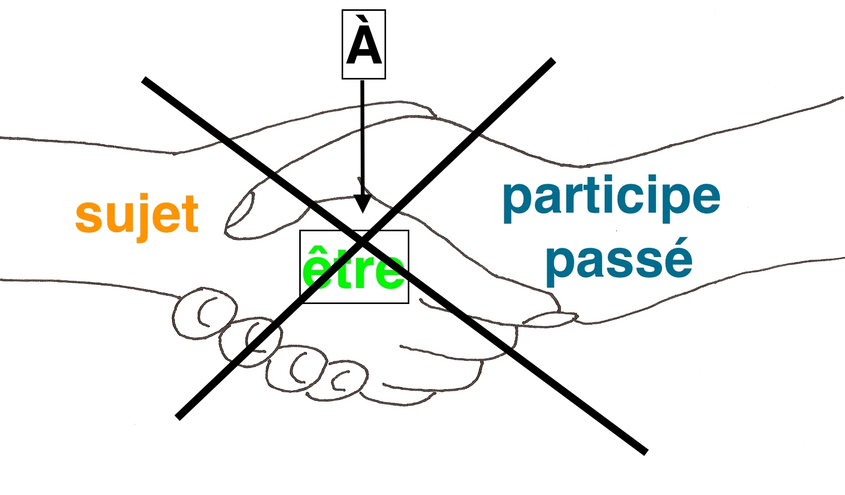 | Exemples:  Julien et Annie se sont parlé dans la rue  (Julien a parlé À Lily)  Annie s’est demandé si Julien allait l'emmener dîner  (Annie a demandé quelque chose À Pauline)

4. "se faire" et "se laisser" suivis d'un infinitif —> pas d’accord avec le sujet
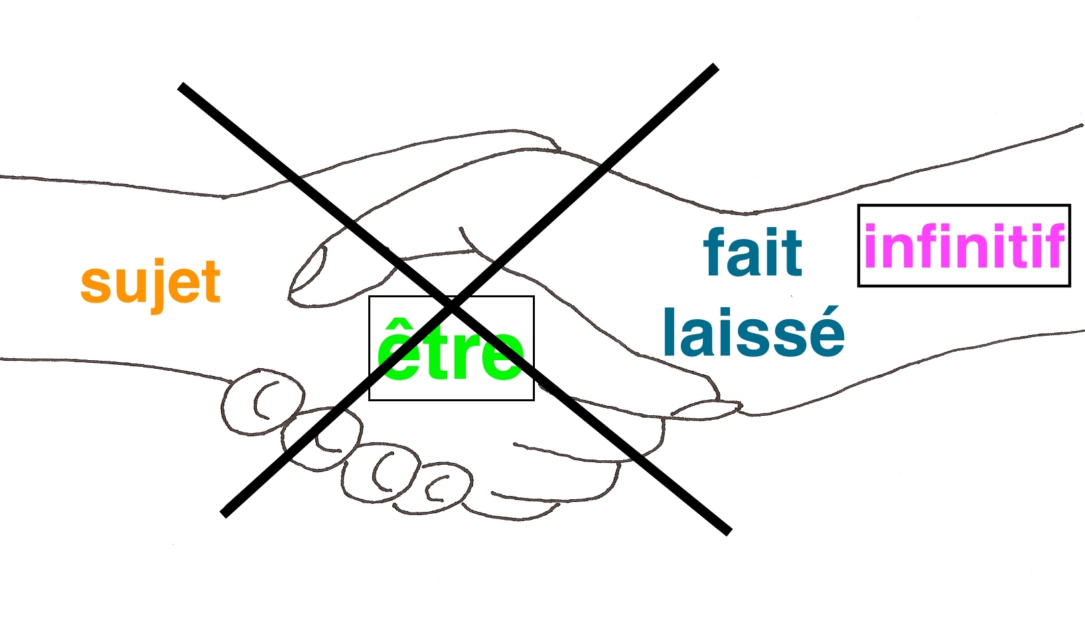 | Exemples:  Elle s'est fait couper les cheveux  Elles se sont laissé tomber sur le lit
*Avec l'auxiliaire AVOIR,

ATTENTION:  PAS d’accord avec le sujet  —> le participe passé s'accorde avec le complément d'objet direct [COD] en genre (féminin, masculin) et en nombre (singulier, pluriel) | 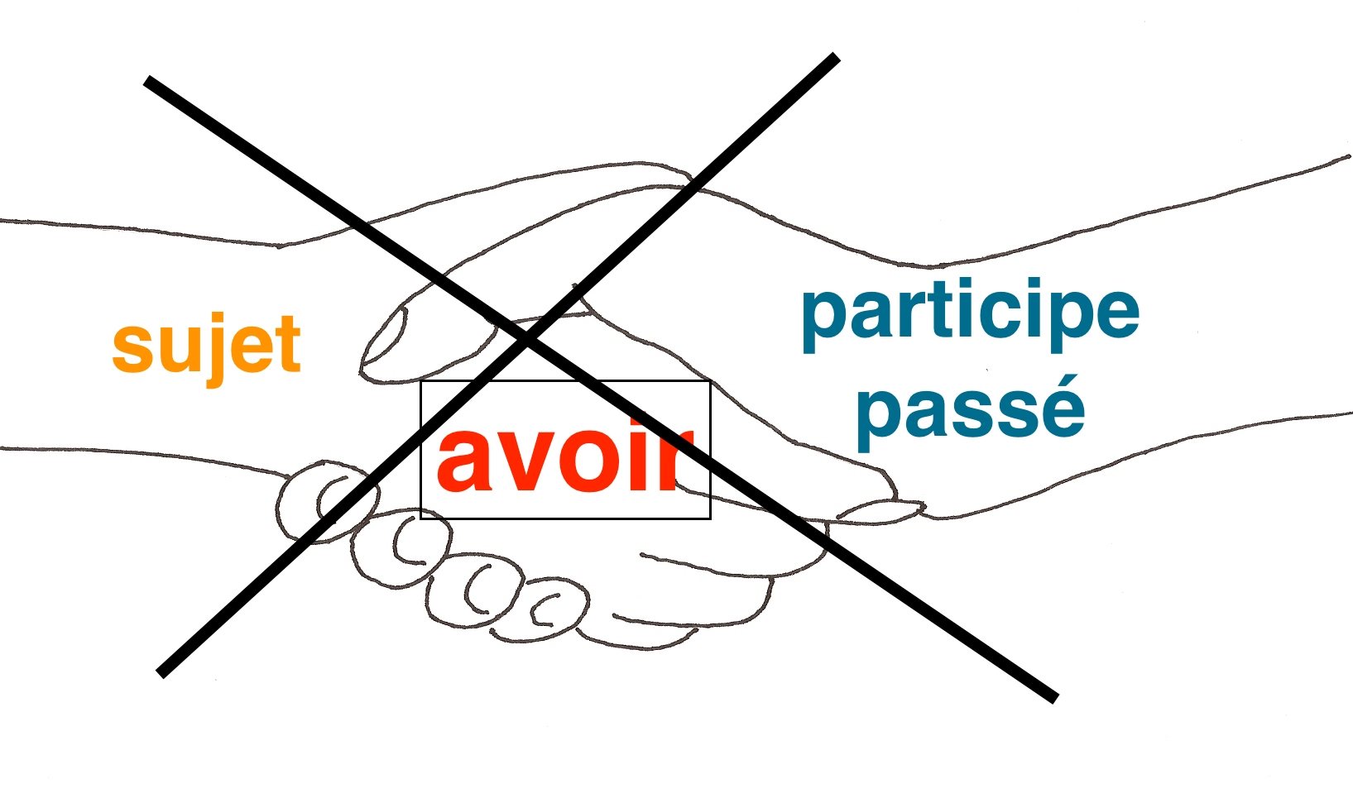

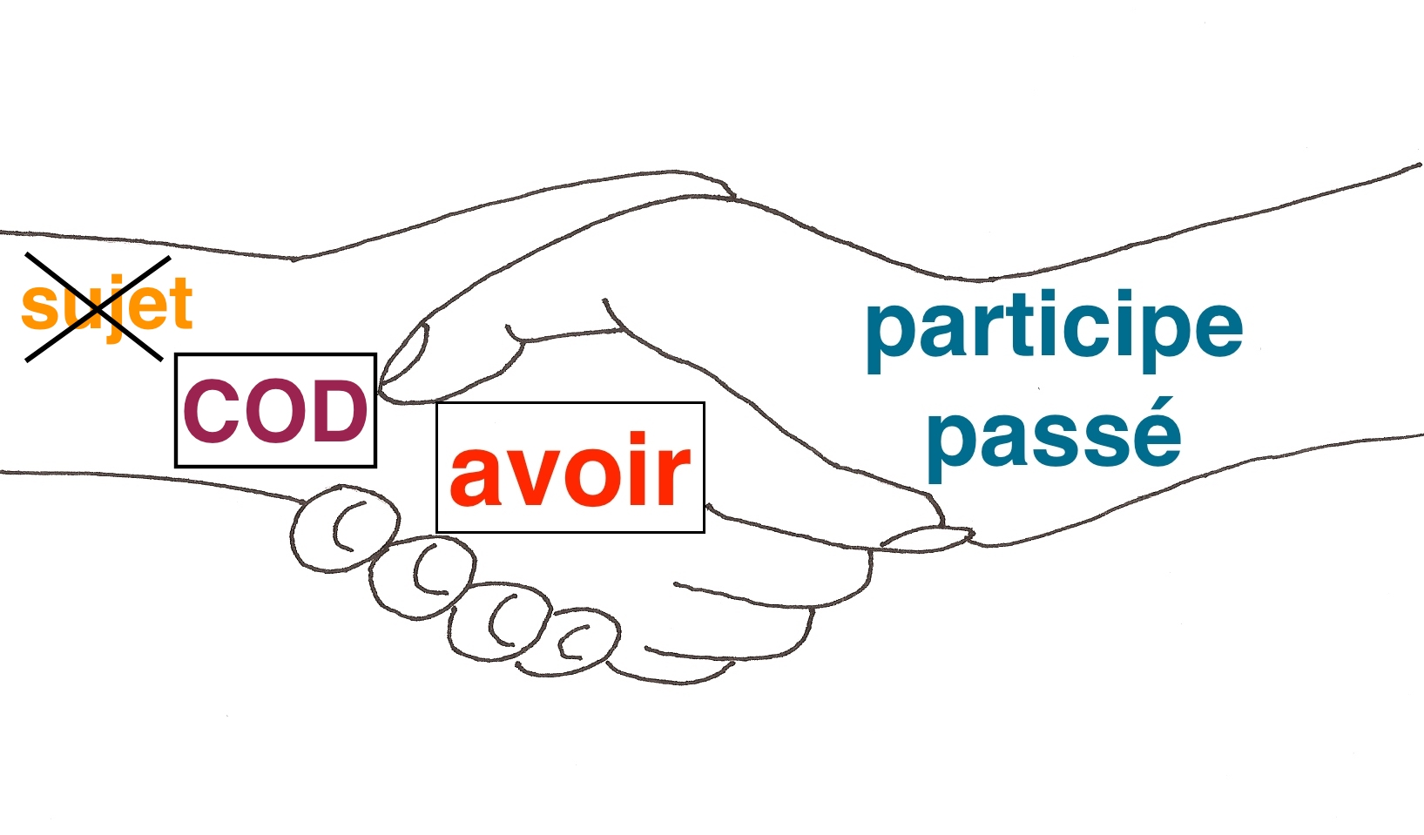 | SI: 1. il y a un COD  2. le COD est placé AVANT le participe passé, en général sous forme de pronom COD (me, te, le, la, l', nous, vous, les) ou de pronom relatif (que/qu')
Exemples:
Julie a mangé à 7 heures (pas de COD —> pas d'accord possible)
Julie a mangé sa pomme (sa pomme = COD, placé APRÈS le participe passé —> pas d'accord)
Sa pomme? Julie l'a mangée (l'=sa pomme= COD placé AVANT le participe passé)
La pomme que Julie a mangée était bonne (que=la pomme=COD placé AVANT le participe passé)
ATTENTION:

•Quand le participe passé est suivi d'un verbe à l'infinitif, il faut se demander si le COD complète le participe passé ou l'infinitif:

Exemples:
La cantatrice que j'ai entendue chanter était excellente. (J'ai entendu qui? La cantatrice —> accord)
La chanson que j'ai entendu chanter était excellente. (J'ai entendu chanter quoi? La chanson —> pas d'accord)
Les vêtements que j'ai voulu acheter étaient très chers. (J'ai voulu acheter quoi? Les vêtements —> pas d'accord)

À NOTER:
parfois, le verbe à l'infinitif est sous-entendu [implied]

J'ai regardé tous les films que j'ai voulu (=que j'ai voulu regarder) —> pas d'accord
Il a acheté tous les vêtements qu'il a pu (=qu'il a pu acheter ou qu'il a pu trouver) —> pas d'accord
•Avec les verbes impersonnels (il y a eu, il a fallu, etc.) —> pas d'accord
Exemples:
Avec toute la pluie qu'il y a eu, le parc était trempé.
Que d'explications il lui a fallu pour qu'il comprenne!

ATTENTION À LA PLACE DU PRONOM COD AU PASSÉ COMPOSÉ : AVANT L'AUXILIAIRE

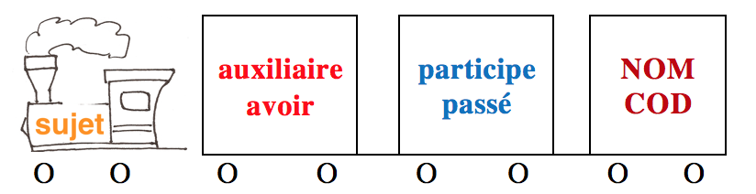 | —> | 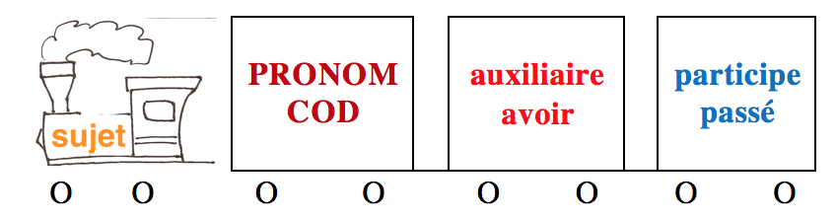

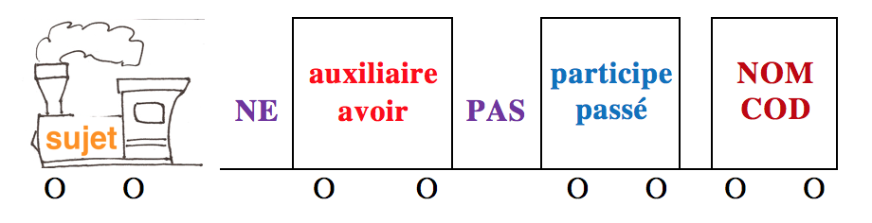 | —> | 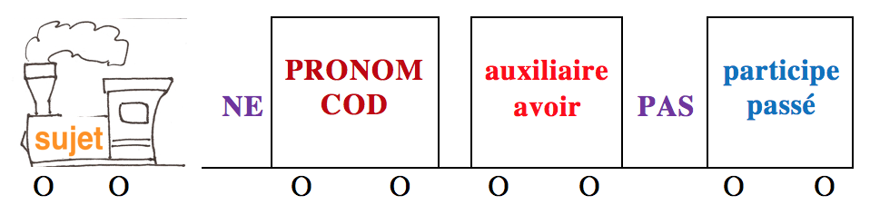

Exemples:
Vous avez vu mes étudiants? —> Oui, je les ai vus dans la cour
Elle a fait les exercices pour demain? —> Non, elle ne les a pas faits!
Tu as regardé le film? —> Oui, je l'ai regardé
Vous avez étudié ces leçons? —> Non, nous ne les avons pas encore étudiées
Tu t'es brossé les dents? —> Non, je ne me les suis pas brossées ce matin!

2) UTILISATION: On utilise le passé composé pour :

- raconter une action ou un événement spécifique, ou une succession d'actions/événements spécifiques qu'on peut compter

—> Hier, je suis allé (1) au cinéma. Puis j'ai mangé (2) au restaurant et ensuite je me suis promené (3) le long de la rivière. Enfin, je suis rentré (4) chez moi en taxi.

- raconter des actions ou événements à durée limitée

—> Je suis resté dans la salle pendant 8 heures

- raconter des actions ou événements à répétition limitée

—> J'ai vu le même film trois fois

- raconter une réaction ou une conséquence

—> J'ai adoré ce film, mais j'ai attrapé mal à la tête en le regardant

- indiquer un changement

—> Il faisait beau mais tout à coup, il s'est mis à pleuvoir

Autres sections à revoir à French Grammar Games for Grammar Geeks:

-Comment utiliser les temps du passé [How to use past tenses] (Verb Challenge)
-Pronoms relatifs (Sentence Whiz)
-Pronoms personnels (Word Nerd)
-Négations (Sentence Whiz)
-Questions (Sentence Whiz)

